|  |  |  |
| --- | --- | --- |
| Защищено:  Гапанюк Ю.Е.    "__"_____________2020 г. |  | Демонстрация:  Гапанюк Ю.Е.  "__"_____________2020 г. |

**Отчет по лабораторной работе № 4 по курсу**

**Базовые компоненты интернет-технологий**

**ГУИМЦ**

#### Тема работы: " Работа с файлами "

10

(количество листов)

Вариант № **4**

|  |  |
| --- | --- |
| ИСПОЛНИТЕЛЬ: |  |
| студент группы ИУ5Ц-52Б | _____________________ |
|  | (подпись) |
| Чиварзин А.Е. | "__"_____________2020 г. |

Москва, МГТУ - 2020

_____________________________________________________________________________________________

**СОДЕРЖАНИЕ**

1. Описание задания 3

2. Диаграмма классов 3

3. Текст программы 3

4. Результаты выполнения программы 8

# Описание задания

Разработать программу, реализующую работу с коллекциями.

1. Программа должна быть разработана в виде приложения Windows Forms на языке C#. По желанию вместо Windows Forms возможно использование WPF.
2. Добавить кнопку, реализующую функцию чтения файла в список слов List<string>.
3. Для выбора имени файла используется класс OpenFileDialog, который открывает диалоговое окно с выбором файла. Ограничить выбор только файлами с расширением «.txt».
4. Для чтения из файла рекомендуется использовать статический метод ReadAllText() класса File (пространство имен System.IO). Содержимое файла считывается методом ReadAllText() в виде одной строки, далее делится на слова с использованием метода Split() класса string. Слова сохраняются в список List<string>.
5. При сохранении слов в список List<string> дубликаты слов не записываются. Для проверки наличия слова в списке используется метод Contains().
6. Вычислить время загрузки и сохранения в список с использованием класса Stopwatch (пространство имен System.Diagnostics). Вычисленное время вывести на форму в поле ввода (TextBox) или надпись (Label).
7. Добавить на форму поле ввода для поиска слова и кнопку поиска. При нажатии на кнопку поиска осуществлять поиск введенного слова в списке. Слово считается найденным, если оно входит в элемент списка как подстрока (метод Contains() класса string).
8. Добавить на форму список (ListBox). Найденные слова выводить в список с использованием метода «название_списка.Items.Add()». Вызовы метода «название_списка.Items.Add()» должны находится между вызовами методов «название_списка.BeginUpdate()» и «название_списка. EndUpdate()».
9. Вычислить время поиска с использованием класса Stopwatch. Вычисленное время вывести на форму в поле ввода (TextBox) или надпись (Label).

# Диаграмма классов

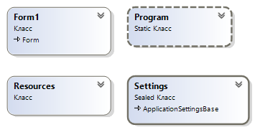

# Текст программы

**Form1.cs**

using System;

using System.Collections.Generic;

using System.ComponentModel;

using System.Data;

using System.Diagnostics;

using System.Drawing;

using System.IO;

using System.Linq;

using System.Text;

using System.Threading.Tasks;

using System.Windows.Forms;

namespace LAB_4

{

public partial class Form1 : Form

{

List<String> sList = new List<string>();

public Form1()

{

InitializeComponent();

}

private void openFileButton_Click(object sender, EventArgs e)

{

OpenFileDialog fd = new OpenFileDialog();

fd.Filter = "текстовые файлы|*.txt";

if (fd.ShowDialog() == DialogResult.OK)

{

Stopwatch sWatch = new Stopwatch();

sWatch.Start();

string fileContent = File.ReadAllText(fd.FileName);

//Разделительные символы для чтения из файла

char[] separators = new char[] { ' ', '.', ',', '!', '?', '/', '\t', '\n' };

string[] mas = fileContent.Split(separators);

foreach (string s in mas)

if (!sList.Contains(s))

sList.Add(s);

sWatch.Stop();

box_readTime.Text = sWatch.Elapsed.ToString();

box_wordsCount.Text = sList.Count.ToString();

}

else

{

MessageBox.Show("Необходито выбрать файл!");

}

}

private void SearchButton_Click(object sender, EventArgs e)

{

string word = box_search.Text.ToString();

//Если слово для поиска не пусто

if (!string.IsNullOrWhiteSpace(word) && sList.Count > 0)

{

string wordUpper = word.ToUpper(); //Перевести все буквы в верхний регистр

List<string> searchResult = new List<string>();

Stopwatch t = new Stopwatch();

t.Start();

foreach (string str in sList)

if (str.ToUpper().Contains(wordUpper))

searchResult.Add(str);

box_resultSearch.BeginUpdate();

box_resultSearch.Items.Clear();

foreach (string str in searchResult)

box_resultSearch.Items.Add(str);

box_resultSearch.EndUpdate();

t.Stop();

box_searchTime.Text = t.Elapsed.ToString();

}

else

{

MessageBox.Show("Необходимо выбрать файл и ввести слово для поиска!");

}

}

private void exitButton_Click(object sender, EventArgs e)

{

Application.Exit();

}

}

}

**Form1.Designer.cs**

namespace LAB_4

{

partial class Form1

{

/// <summary>

/// Обязательная переменная конструктора.

/// </summary>

private System.ComponentModel.IContainer components = null;

/// <summary>

/// Освободить все используемые ресурсы.

/// </summary>

/// <param name="disposing">истинно, если управляемый ресурс должен быть удален; иначе ложно.</param>

protected override void Dispose(bool disposing)

{

if (disposing && (components != null))

{

components.Dispose();

}

base.Dispose(disposing);

}

#region Код, автоматически созданный конструктором форм Windows

/// <summary>

/// Требуемый метод для поддержки конструктора — не изменяйте

/// содержимое этого метода с помощью редактора кода.

/// </summary>

private void InitializeComponent()

{

this.openFileButton = new System.Windows.Forms.Button();

this.label1 = new System.Windows.Forms.Label();

this.box_readTime = new System.Windows.Forms.TextBox();

this.label2 = new System.Windows.Forms.Label();

this.box_wordsCount = new System.Windows.Forms.TextBox();

this.SearchButton = new System.Windows.Forms.Button();

this.box_search = new System.Windows.Forms.TextBox();

this.box_resultSearch = new System.Windows.Forms.ListBox();

this.label3 = new System.Windows.Forms.Label();

this.box_searchTime = new System.Windows.Forms.TextBox();

this.exitButton = new System.Windows.Forms.Button();

this.SuspendLayout();

//

// openFileButton

//

this.openFileButton.Location = new System.Drawing.Point(12, 12);

this.openFileButton.Name = "openFileButton";

this.openFileButton.Size = new System.Drawing.Size(109, 23);

this.openFileButton.TabIndex = 0;

this.openFileButton.Text = "Открыть файл";

this.openFileButton.TextAlign = System.Drawing.ContentAlignment.MiddleRight;

this.openFileButton.UseVisualStyleBackColor = true;

this.openFileButton.Click += new System.EventHandler(this.openFileButton_Click);

//

// label1

//

this.label1.AutoSize = true;

this.label1.Location = new System.Drawing.Point(149, 12);

this.label1.Name = "label1";

this.label1.Size = new System.Drawing.Size(127, 13);

this.label1.TabIndex = 1;

this.label1.Text = "Время чтения из файла";

//

// box_readTime

//

this.box_readTime.Location = new System.Drawing.Point(282, 12);

this.box_readTime.Name = "box_readTime";

this.box_readTime.ReadOnly = true;

this.box_readTime.Size = new System.Drawing.Size(100, 20);

this.box_readTime.TabIndex = 2;

//

// label2

//

this.label2.AutoSize = true;

this.label2.Location = new System.Drawing.Point(12, 55);

this.label2.Name = "label2";

this.label2.Size = new System.Drawing.Size(141, 13);

this.label2.TabIndex = 3;

this.label2.Text = "Уникальных слов в файле";

//

// box_wordsCount

//

this.box_wordsCount.Enabled = false;

this.box_wordsCount.Location = new System.Drawing.Point(159, 55);

this.box_wordsCount.Name = "box_wordsCount";

this.box_wordsCount.ReadOnly = true;

this.box_wordsCount.Size = new System.Drawing.Size(100, 20);

this.box_wordsCount.TabIndex = 4;

//

// SearchButton

//

this.SearchButton.Location = new System.Drawing.Point(296, 97);

this.SearchButton.Name = "SearchButton";

this.SearchButton.Size = new System.Drawing.Size(89, 23);

this.SearchButton.TabIndex = 5;

this.SearchButton.Text = "Поиск";

this.SearchButton.UseVisualStyleBackColor = true;

this.SearchButton.Click += new System.EventHandler(this.SearchButton_Click);

//

// box_search

//

this.box_search.Location = new System.Drawing.Point(12, 97);

this.box_search.Name = "box_search";

this.box_search.Size = new System.Drawing.Size(278, 20);

this.box_search.TabIndex = 6;

//

// box_resultSearch

//

this.box_resultSearch.FormattingEnabled = true;

this.box_resultSearch.Items.AddRange(new object[] {

"Здесь будут отображаться результаты поиска."});

this.box_resultSearch.Location = new System.Drawing.Point(15, 124);

this.box_resultSearch.Name = "box_resultSearch";

this.box_resultSearch.Size = new System.Drawing.Size(370, 212);

this.box_resultSearch.TabIndex = 7;

//

// label3

//

this.label3.AutoSize = true;

this.label3.Location = new System.Drawing.Point(15, 343);

this.label3.Name = "label3";

this.label3.Size = new System.Drawing.Size(79, 13);

this.label3.TabIndex = 8;

this.label3.Text = "Время поиска";

//

// box_searchTime

//

this.box_searchTime.Enabled = false;

this.box_searchTime.Location = new System.Drawing.Point(100, 340);

this.box_searchTime.Name = "box_searchTime";

this.box_searchTime.ReadOnly = true;

this.box_searchTime.Size = new System.Drawing.Size(100, 20);

this.box_searchTime.TabIndex = 9;

//

// exitButton

//

this.exitButton.Location = new System.Drawing.Point(12, 370);

this.exitButton.Name = "exitButton";

this.exitButton.Size = new System.Drawing.Size(75, 23);

this.exitButton.TabIndex = 10;

this.exitButton.Text = "Выход";

this.exitButton.UseVisualStyleBackColor = true;

this.exitButton.Click += new System.EventHandler(this.exitButton_Click);

//

// Form1

//

this.AutoScaleDimensions = new System.Drawing.SizeF(6F, 13F);

this.AutoScaleMode = System.Windows.Forms.AutoScaleMode.Font;

this.ClientSize = new System.Drawing.Size(390, 399);

this.Controls.Add(this.exitButton);

this.Controls.Add(this.box_searchTime);

this.Controls.Add(this.label3);

this.Controls.Add(this.box_resultSearch);

this.Controls.Add(this.box_search);

this.Controls.Add(this.SearchButton);

this.Controls.Add(this.box_wordsCount);

this.Controls.Add(this.label2);

this.Controls.Add(this.box_readTime);

this.Controls.Add(this.label1);

this.Controls.Add(this.openFileButton);

this.Name = "Form1";

this.Text = "Лабораторная работа №4";

this.ResumeLayout(false);

this.PerformLayout();

}

#endregion

private System.Windows.Forms.Button openFileButton;

private System.Windows.Forms.Label label1;

private System.Windows.Forms.TextBox box_readTime;

private System.Windows.Forms.Label label2;

private System.Windows.Forms.TextBox box_wordsCount;

private System.Windows.Forms.Button SearchButton;

private System.Windows.Forms.TextBox box_search;

private System.Windows.Forms.ListBox box_resultSearch;

private System.Windows.Forms.Label label3;

private System.Windows.Forms.TextBox box_searchTime;

private System.Windows.Forms.Button exitButton;

}

}

**Program.cs**

using System;

using System.Collections.Generic;

using System.Linq;

using System.Threading.Tasks;

using System.Windows.Forms;

namespace LAB_4

{

static class Program

{

/// <summary>

/// Главная точка входа для приложения.

/// </summary>

[STAThread]

static void Main()

{

Application.EnableVisualStyles();

Application.SetCompatibleTextRenderingDefault(false);

Application.Run(new Form1());

}

}

}

# Результаты выполнения программы

Окно приложения после запуска

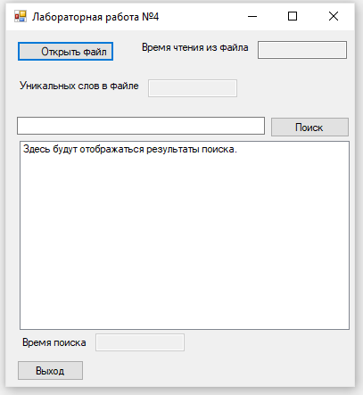

Диалог открытия файла

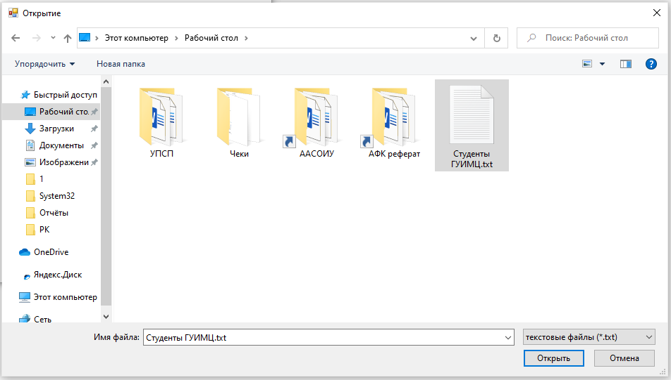

Результаты поиска

